台北市社區銀髮族服務協會112年度 會員國內旅遊簡章
日期：112年11月22日~23日(週三~四)
南投武界原民部落體驗之旅
第一天11/22相見歡.快樂出發
06:30集合於台北車站東三門 06:50準時出發不等人

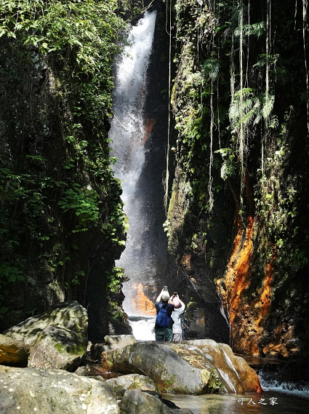
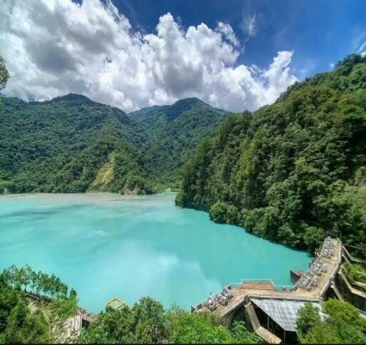
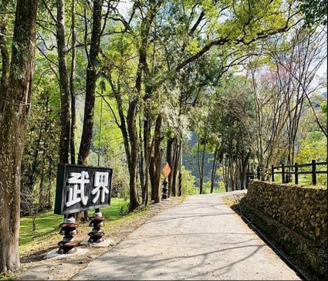
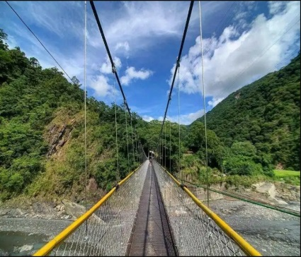
國道風光 沿途小憩 →11:30【精緻合菜】→埔里地母廟，換搭乘小車→14:00武界部落全村約250戶人口數1000人，是布農族卓社群的原住民社區之一，多以務農為主，是個民風純樸的美麗部落。曾因九二一大地震讓武界部落與外界的交通連結中斷，與世隔離多年，當地政府積極恢復交通路段及振興原住民地方產業，讓未經人煙沓雜，被遺忘的武界部落，反而保留原始風貌及美麗的世外桃源，宛如台灣的人間淨土！→思源吊橋全長約100公尺，因武界是水利重鎮，日本人建立於1919年，提醒布農族人不忘本飲水思源命名。→肖楠步道台電曾於1955年翻修及2017年再次翻新，主要是台電電廠人員工作而修建，是往武界壩及摩摩納爾瀑布的入口通道。→武界壩四面環山，綠意盎然湖光山色，湖面因陽光照射色澤呈現淡淡的土耳其藍，整個水庫就像超美的牛奶湖般，是台灣秘境水庫之一。→摩摩納爾瀑布是內行人私藏許久最愛的隱世仙境景點，位於武界壩旁，須跋山涉水約45分鐘才可以抵達。曾有網友因覺得名字太難唸，想了一個可愛讓人有無比想像空間卻好記的名字「摸摸那兒瀑布」。猶如山壁水彩畫的摩摩納爾瀑布，真的美到會讓人不辭辛勞跋山涉水也願意，只為親自到那摸它一下！→17:00【民住民風味餐】20:00原住民晚會 烤大豬、卡拉OK等
早餐 | 摩斯漢堡 | 午餐 |  | 精緻合菜 |  | 晚餐 |  | 原住民風味餐
第二天 11/23

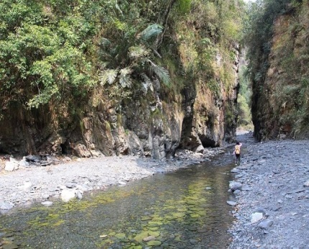
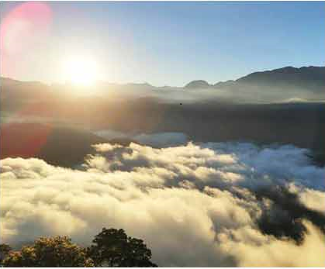05:30搭車至茶山觀看雲海日出 →07:40【民宿早餐】 →09:00水管橋舊武界引水隧道1934年完工，歷史悠久隧道混凝土劣化嚴重，台灣電力公司為了確保日月潭的水源供給無虞，必須興建一條引水隧道取代。→一線天武巴公路河道寬敞平坦，溪水清澈冰涼，兩岸風景迷人，可說是最美麗的公路。春天時從武界吊橋下至河床，會看到特別的水生蕨類植物「滿江紅」，布滿河道，有如大自然的天然畫作，讓人驚艶。經巨石、新武界引水道拱橋，一線天就在濁水溪支流栗栖溪匯口處，一條細細的峽谷，兩旁山壁有如一面牆高聳入天，人在峽谷下有如螞蟻般的渺小，壯觀景色讓人讚嘆不已→11:30【民住民風味餐】 →埔里地母廟，換搭遊覽車→14:30【如邑堂太陽餅】台灣五屆冠軍太陽餅是許多網友很喜歡也很推薦的 台中太陽餅！創辦人阿東師秉持著對太陽餅的熱愛，堅持手工製作、減糖創新，研發出獨家 65：35 黃金皮餡比，口口酥香涮嘴Ｑ彈誘人！！→17:30【阿順海產】

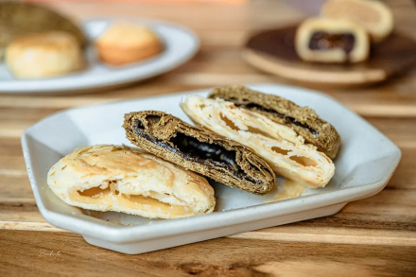
→19:30平安賦歸 期待再相會
早餐 | 民宿早餐 |  | 午餐 |  | 原住民風味餐 |  | 晚餐 |  | 阿順海產
團費明細 6500/人
- 兩日遊覽車及小車、過路停車費、司機小費
- 旅遊平安保險(意外死殘保額台幣200萬/意外醫療保額20萬、實支實付)
- 住宿 (武界部落民宿 兩人房)
- 膳食 (第一天早、午、晚餐+第二天早、午、晩餐)
★凡與智邦、立康、東浚等人力仲介公司合作之機構，每經辦一位外勞由人力仲介公司贊助$500元之旅費，依此類推，贊助費由人力仲介公司發給，此補助僅限機構內部使用，不得移轉給其他機構。
★★即日起至112年11月13日前報名，報名額滿截止，名額有限有興趣的會員儘快報名。
台北市社區銀髮族長期照顧發展協會112年度
會員旅遊報名表
會員（機構）名稱： 匯款人： 繳款日期： 年 月 日
姓名 | 身分證  字號 | 出生  年月日 | 聯絡電話 | 飲食型態 | 備 註
□素食
□不吃牛肉
□素食
□不吃牛肉
繳費單黏貼處
（1）若有未盡事宜煩請連繫本會02-29303640陳總幹事
（2）匯款帳號：永豐銀行807 萬華分行 105-018-0003946-1
戶名：陳玉珊
（匯款單煩請直接寫上參加旅遊者大名，才能確認匯款人；若以ATM轉帳者務必來電告知）

**報名表填妥後連同匯款單逾03/20前傳真至02-29304097或以電子郵件
寄至elderlyservice9@gmail.com 並來電02-2930-3640 確認

